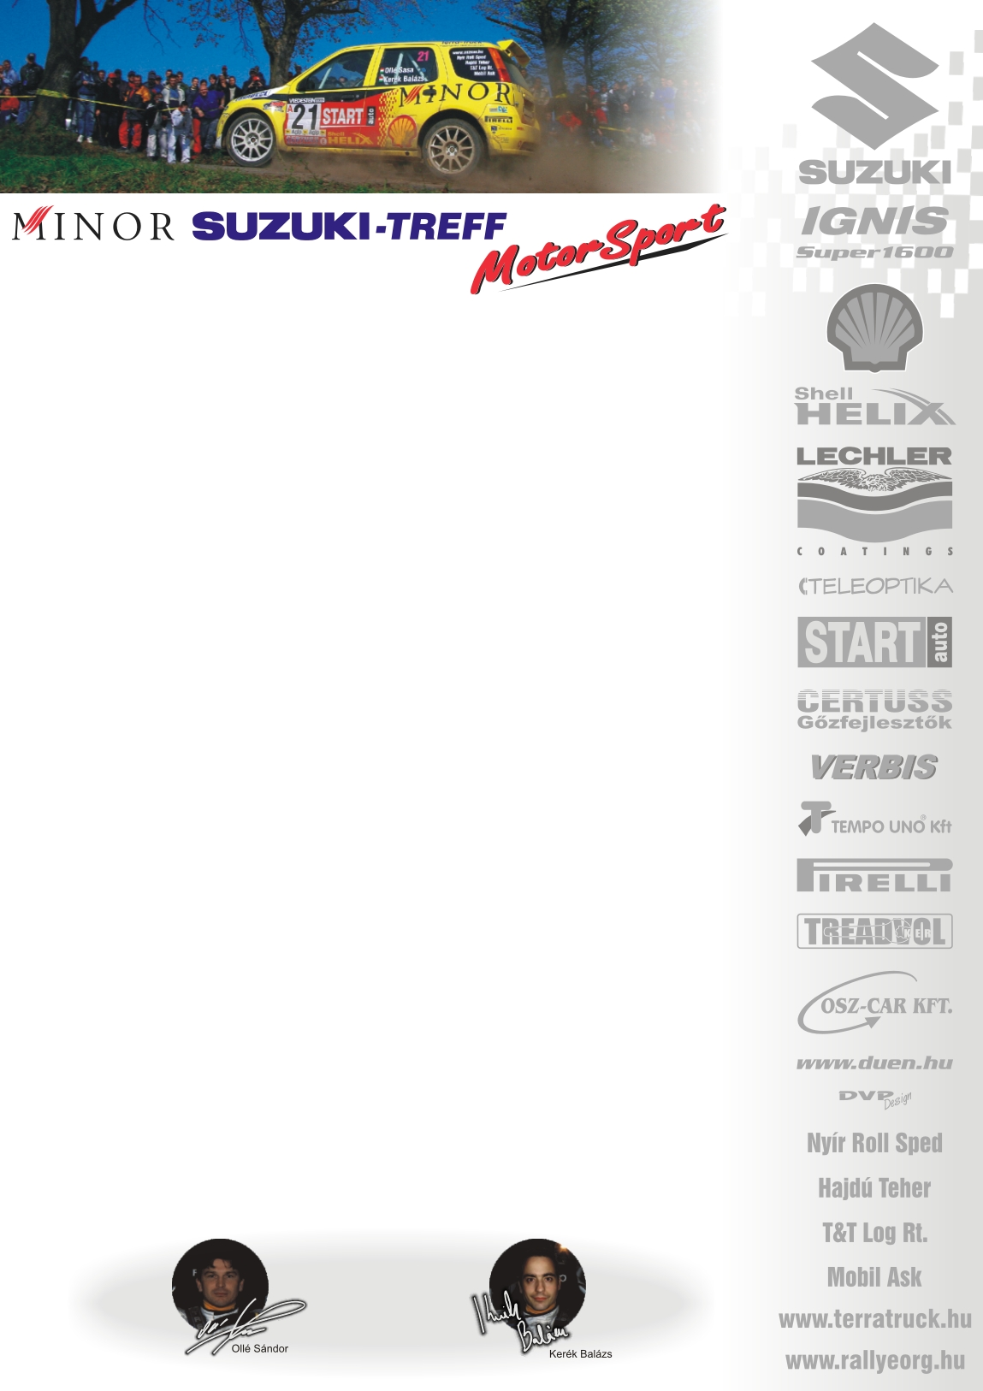

2005. október 12.
Zemplén Rallye, Előzetes.

Minor Suzuki Treff Motorsport
Ollé Sasa-Kerék Balázs
Suzuki Ignis Super1600

Túl van az idény utolsó versenyének felkészülésén a Minor Suzuki Treff Motorsport versenyzőpárosa: Ollé Sasa és Kerék Balázs.
Olle Sasa-Kerék Balázs: „Jól sikerült a tréning az összes pályát letréningeztük, igaz, ezek a szakaszok mindkettőnknek ismerősek. Háromszor mentünk mindegyiken, elvégre a VB is csak két lehetőség van☺. A mecseki kieséssel végleg elszálltak ezüstös reményeink, de ha Robinál gyorsabbak leszünk, a dobogó harmadik fokára még felállhatunk. Kellerék és Kakusziék között viszont komoly csata várható, hiszen csak úgy, mint az abszolútban, itt Tokajban dől el a bajnoki cím sorsa.
Az autót újra felkészítettük, bosszantó, hogy Pécsen, egy filléres alkatrész miatt kellett kiállnunk: legfőképp azért, mert addig eredményesen „futottunk. Ez a verseny a jövő évi felkészülés jegyében zajlik, a 2006-os évnek már összeszokva, tiszta lappal vághatunk neki!
Köszönjük támogatóinknak!

További információk: Papp Zsuzsa 06-30-239-5827
Ingyenesen letölthető fotók megtalálhatók a www.mediafoto.hu -n!

2005. június 4.

